Lätt att göra rätt – nu på Gustav Adolfs Torg
Från och med lördag 30 november har allmänheten möjlighet att källsortera på Gustav Adolfs Torg. De källsorteringskärl som stod i Folkes Park i somras, placeras nu här.

Sorteringskärlen har olika färger och form på inkasthålen vilket gör det enkelt för användaren att skilja dem åt. Vinsten är att avfallet återvinns istället för att brännas upp. Det kommer att bli möjligt att sortera färgat och ofärgat glas, plastförpackningar, pappersförpackningar, restavfall och retur- burkar och flaskor.

- Vi gjorde ett försök i Folkets Park i somras som föll väl ut. Nu flyttar vi kärlen till Gustav Adolfs torg för att prova en ny plats, säger Arne Mattsson på gatukontoret.

Superresurserna från Håll Sverige Rent kommer att finnas på plats den 30 november kl. 11.00 för att informera om avfallstrappan och visa besökarna hur enkelt det är att källsortera.

Gatukontoret samarbetar med VA SYD och Håll Sverige Rent i testen av de nya sorteringskärlen.

Avfallstrappan
EU har beslutat om en så kallad avfallstrappa, som även styr hur avfallet tas om hand i Sverige. Avfallet ska hanteras enligt avfallstrappans fem steg. Med avfallstrappan vill man visa att ju högre upp i trappan avfallet befinner sig, desto mindre miljöpåverkan har avfallet. Ur ett miljöperspektiv är alltså det bästa avfallet det som inte alls uppkommer. Om avfall inte kan förhindras, ska så mycket material som möjligt återvinnas.

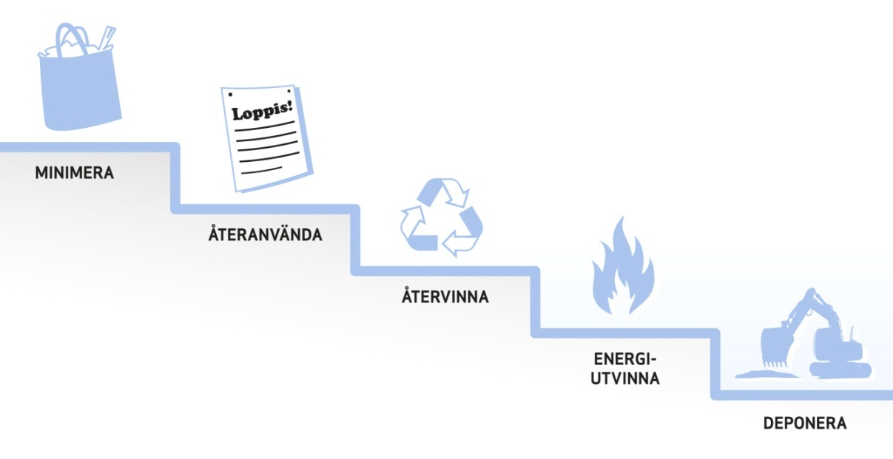

Kontakt och ytterligare information
Arne Mattsson, gatukontoret, 040-34 14 03, eller 0708-34 14 03, eller
Joakim Brodahl, Stiftelsen Håll Sverige Rent, 0707-28 64 50

